EXEMPLO DO RESUMO
Texto único com tamanho máximo de 1.000 caracteres com espaços.
Cada equipe poderá inserir neste arquivo 2 resumos em páginas sequenciais.

RESUMO 1
FILTRO DE ÁGUA DA CHUVA DE BAIXO CUSTO, AUTO LIMPANTE
Diogo de Souza Silvano, Keyth Pellenz Heledodoro, Paylla Silvano Pereira, Pedro de Souza Vieira, Priscila Martins Baldissera, *Silvana Simon, *Suzana Luiz Tiburcio (*orientador).
Esse Filtro de Água de Chuva Auto-limpante e de Baixo Custo foi desenvolvido para ser instalado na tubulação de descida de água da calha do telhado. Por exemplo: para um pequeno telhado de até 15m² você pode usar o tubo de 50mm, mas se sobre esse telhadinho tiver plantas que derrubam muitas folhas use um filtro de 75mm, e para telhados maiores que 50m² use tubo de 100mm. É importante saber que esse Filtro é o primeiro componente de um sistema completo de Aproveitamento da Água de Chuva. Após esse Filtro, é necessário ter um Separador das primeiras águas de chuva e descarte das águas de chuvas fracas, para depois enviar a água de chuva forte (que vai estar bem mais limpa) para a cisterna.
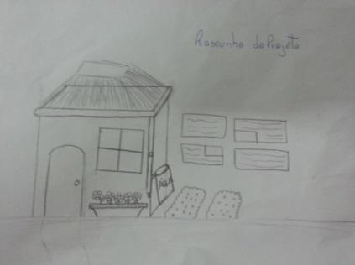
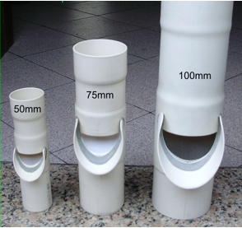

Em caso de reprodução, informar a fonte da referência bibliográfica ou digital (hiperlink) de origem da imagem.

